

实验报告

实 验（一）

题 目 计算机系统漫游

学 号 120L022314
班 级 2003012
学 生 瞿久尧
指 导 教 师 郑贵滨老师
实 验 地 点 G712
实 验 日 期 2022.3.18

哈尔滨工业大学计算学部

目 录

第1章 实验基本信息 - 4 -
1.1 实验目的 - 4 -
1.2 实验环境与工具 - 4 -
1.2.1 硬件环境 - 4 -
1.2.2 软件环境 - 4 -
1.2.3 开发工具 - 4 -
1.3 实验预习 - 4 -
第2章 实验环境建立 - 5 -
2.1 Windows下 hello程序的编辑与运行（5分） - 5 -
2.2 Linux下 hello程序的编辑与运行（5分） - 5 -
第3章 Windows 软硬件系统观察分析 - 6 -
3.1 查看计算机基本信息（2分） - 6 -
3.2 设备管理器查看（2分） - 6 -
3 隐藏分区与虚拟内存之分页文件查看（2分） - 6 -
3.4 任务管理与资源监视（2分） - 6 -
3.5 CPUZ下的计算机硬件详细信息（2分） - 6 -
第4章 Linux软硬件系统观察分析 - 7 -
4.1 计算机硬件详细信息（3分） - 7 -
4.2 任务管理与资源监视（2分） - 7 -
4.3 磁盘任务管理与资源监视（3分） - 7 -
4.4 Linux下网络系统信息（2分） - 7 -
第5章 Linux下的showbyte程序 - 8 -
5.1 源程序提交（8分） - 8 -
5.2 运行结果比较（2分） - 8 -
第6章 程序的生成 Cpp、Gcc、As、ld - 9 -
6.1 请提交每步生成的文件（10分） - 9 -
第7章 计算机数据类型的本质 - 10 -
7.1 运行sizeof.c填表（5分） - 10 -
7.2 请提交源程序文件sizeof.c（5分） - 10 -
第8章 程序运行分析 - 11 -
8.1 sum的分析（10分） - 11 -
8.2 float的分析（10分） - 11 -
8.3程序优化（20分） - 11 -
第9章 总结 - 12 -
9.1 请总结本次实验的收获 - 12 -
9.2 请给出对本次实验内容的建议 - 12 -
参考文献 - 13 -

第1章 实验基本信息

1.1 实验目的

运用现代工具进行计算机软硬件系统的观察与分析

运用现代工具进行Linux下C语言的编程调试，掌握程序的生成步骤

初步掌握计算机系统的基本知识与各种类型的数据表示

1.2 实验环境与工具

1.2.1 硬件环境

X64 CPU；2GHz；2G RAM；256GHD Disk 以上

1.2.2 软件环境

Windows7/10 64位以上；VirtualBox/Vmware 11以上；Ubuntu 16.04 LTS 64 位/优麒麟 64位 以上；

1.2.3 开发工具

Visual Studio 2010 64位以上；CodeBlocks 64位；vi/vim/gedit+gcc

1.3 实验预习
已预习

第2章 实验环境建立

2.1 Windows下 hello程序的编辑与运行（5分）
截图：要求有Windows状态行，Visual Studio界面，源程序界面，运行结果界面。

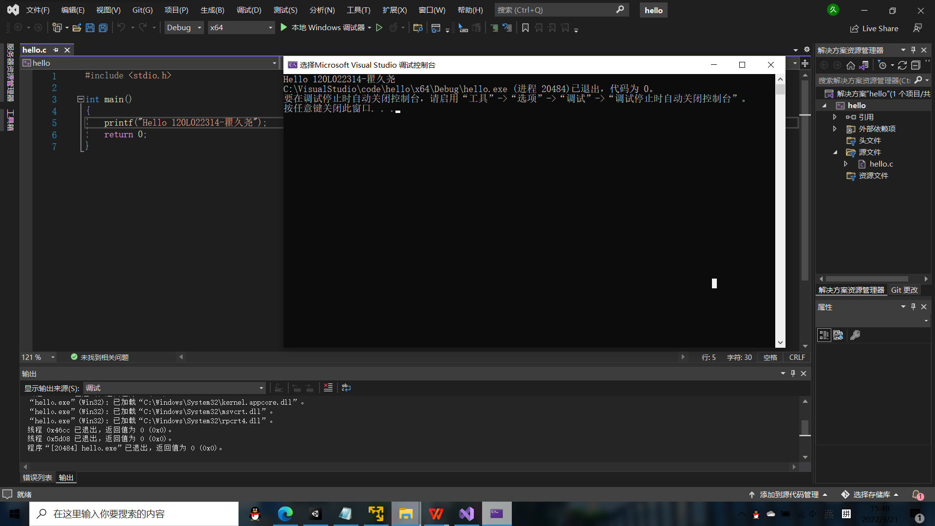
图2-1 Windows下hello运行截图

2.2 Linux下 hello程序的编辑与运行（5分）
截图：要求有Ubuntu的OS窗口，Codeblocks界面，源程序界面，运行结果界面。Ubuntu窗口，终端term窗口，输入的“Hello 1160300199学霸”信息

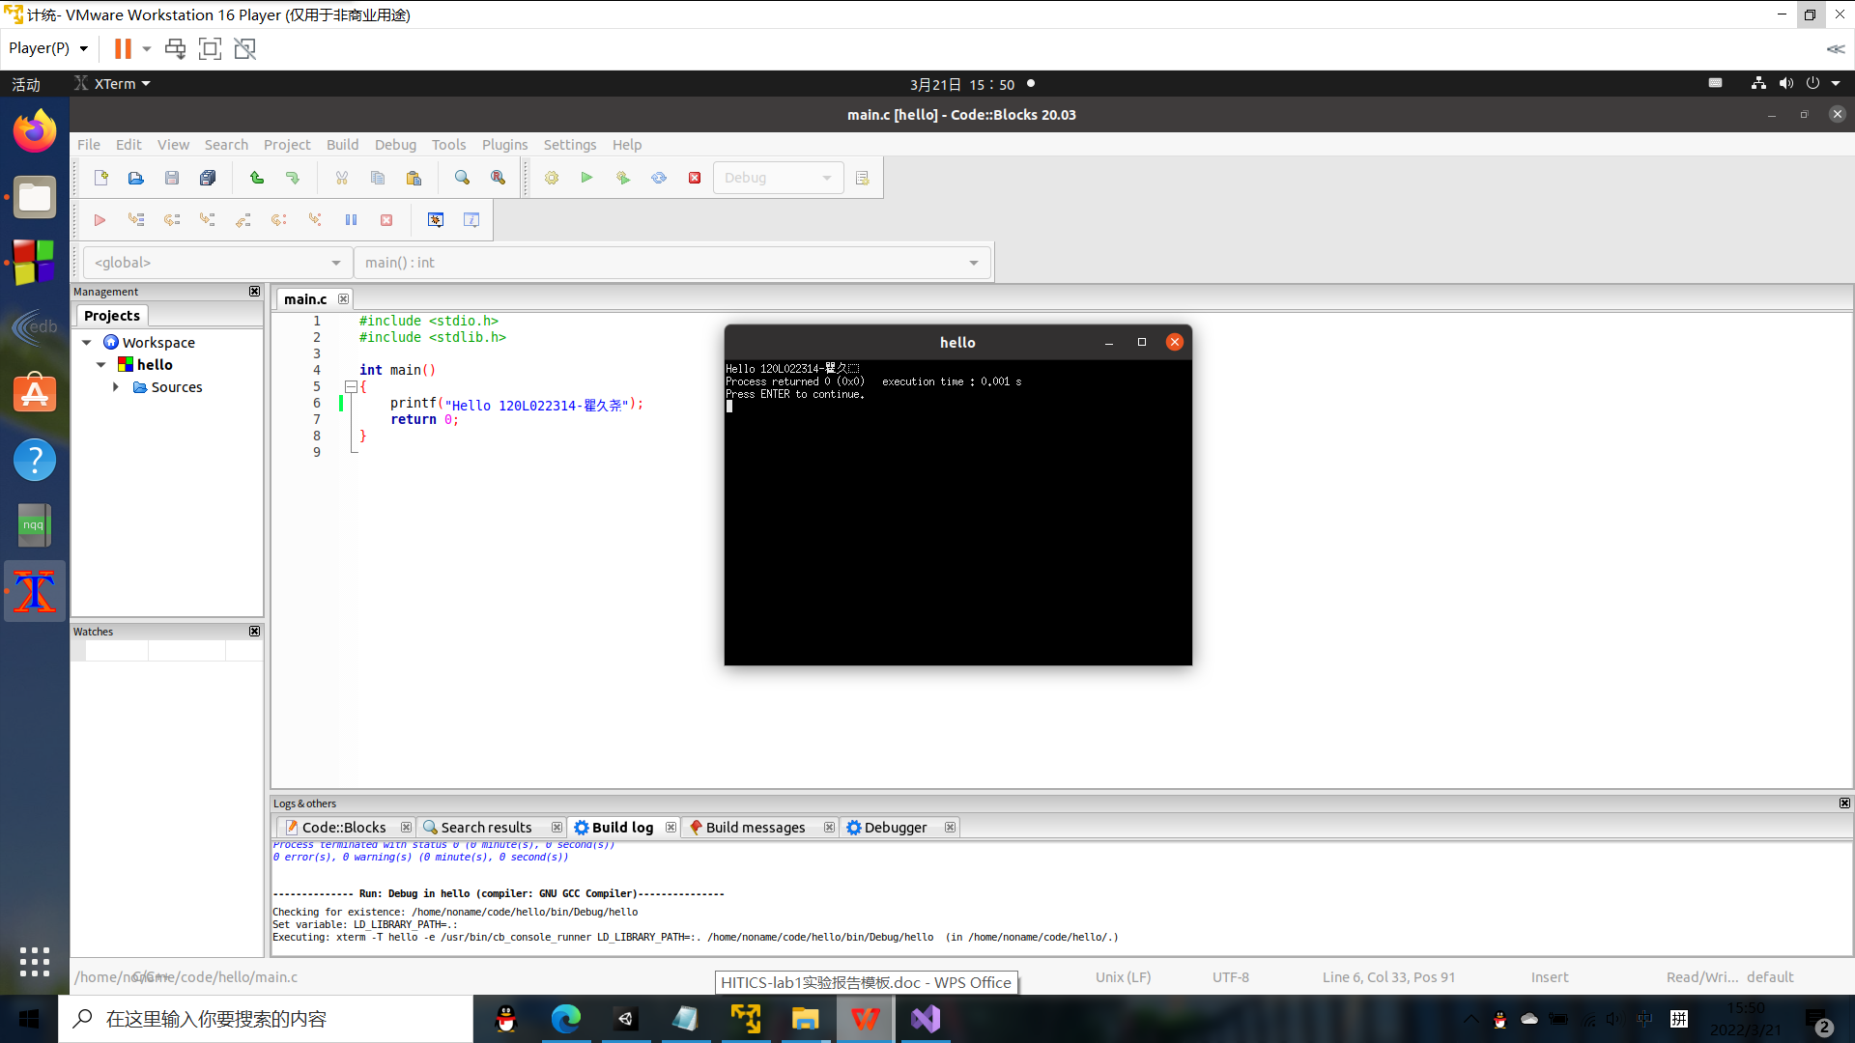
图2-2 Linux下hello运行截图

第3章 Windows 软硬件系统观察分析

3.1 查看计算机基本信息（2分）
运行Windows管理工具中的“系统信息”程序，查看CPU、物理内存、系统目录、启动设备、页面文件等信息，并截图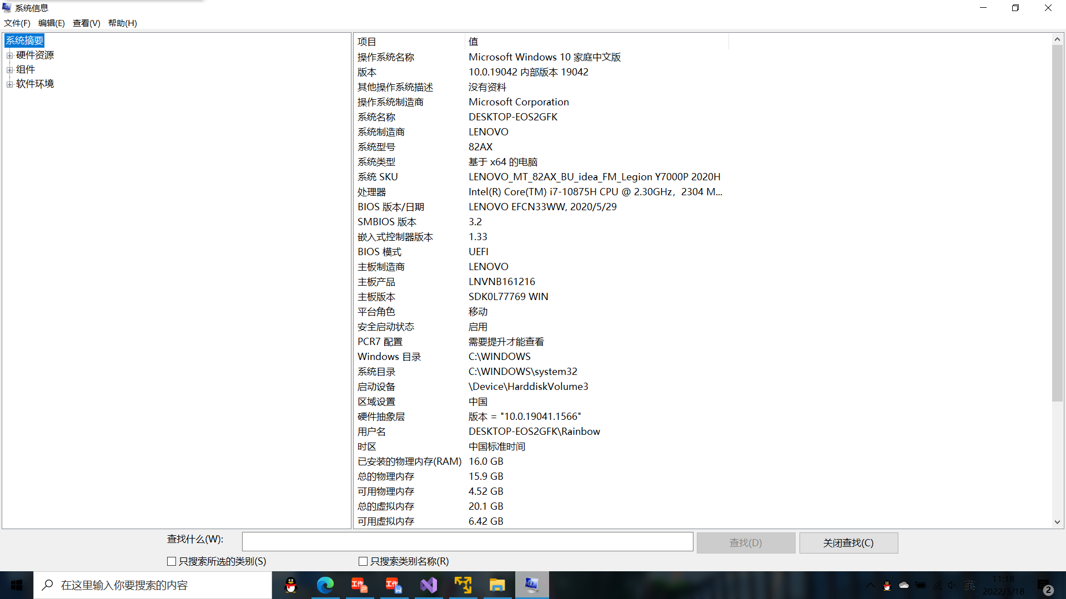
图3-1 Windows下计算机基本信息

3.2 设备管理器查看（2分）
按链接列出设备，找出所有的键盘鼠标设备。写出每一个设备的从根到叶节点的路径。
键盘：HID\VID_048D&PID_C100&COL02\6&2FFD3C51&0&0001
ACPI\MSFT0001\4&19F000C2&0

鼠标：HID\MSFT0001&COL01\5&88C6733&0&0000
HID\{00001812-0000-1000-8000-00805F9B34FB}_DEV_VID&02000E_PID&3412_REV&0400_FA5806B08580\9&2A24B456&0&0000

3 隐藏分区与虚拟内存之分页文件查看（2分）
写出计算机主硬盘的各隐藏分区的大小（MB）：
EFI系统分区260MB、恢复分区863MB
写出pagefile.sys的文件大小（Byte）：45634027552
C盘根目录下其他隐藏的系统文件名字为：
DumpStack.log.tmp
hiberfil,sys
swapfile.sys

3.4 任务管理与资源监视（2分）
写出你的计算机的PID为“-”、最小与最大的3个任务的PID、名称、描述。
- -、系统中断、延迟过程调用和中断服务例程
- 4、System、NT Kernel&System
- 21376、msedge.exe、Microsoft Edge

3.5 CPUZ下的计算机硬件详细信息（2分）
CPU个数： 1 物理核数： 8 逻辑处理器个数： 16 L3 Cache大小：16MB
图3-2 CPUZ下CPU的基本信息

第4章 Linux软硬件系统观察分析
（泰山服务器）

4.1 计算机硬件详细信息（3分）
CPU个数： 2 物理核数： 96 逻辑处理器个数： 96
MEM Total：188Gi Used：21Gi Swap：8Gi

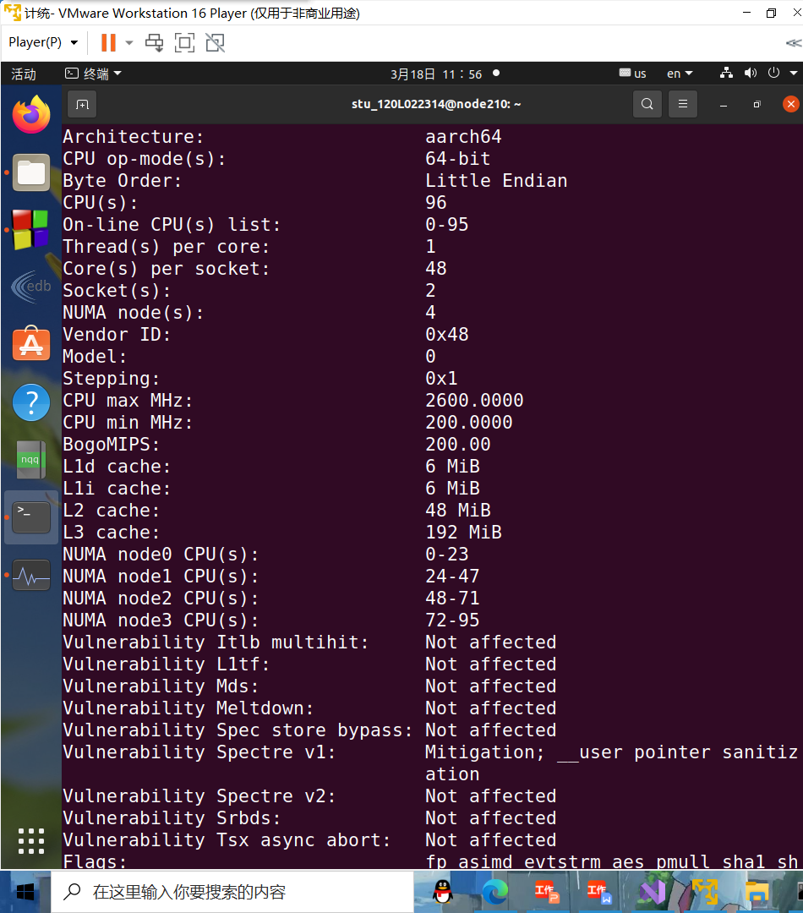
图4-1 Linux下计算机硬件详细信息截图

4.2 任务管理与资源监视（2分）
写出Linux下的PID最小的两个任务的PID、名称（Command）。
- 1、systemd
- 2、kthreadd

4.3 磁盘任务管理与资源监视（3分）
1. /dev/sda 设备的大小_128__GB，类型___disk__
2. Units____512bytes____Sector Size_512 bytes/512bytes

4.4 Linux下网络系统信息（2分）
写出机器正联网用的网卡IPv4地址：_192.168.11.210_
mac地址：_6c:eb:b6:15:93:2b__

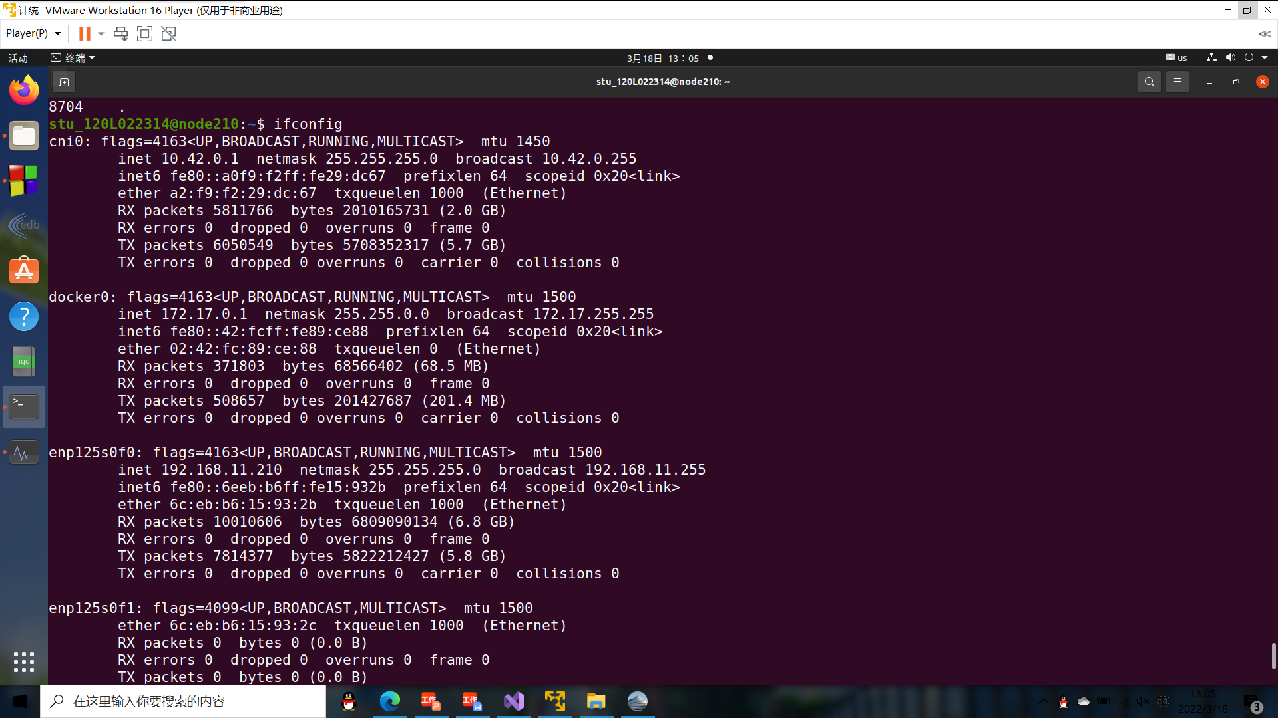
图4-2 Linux下网络系统信息

第5章 Linux下的showbyte程序
（10分）

5.1 源程序提交（8分）
showbyte.c与实验报告放在一个压缩包里

5.2 运行结果比较（2分）
运行od -Ax -tcx1 hello.c 以及showbyte.c，结果截图。

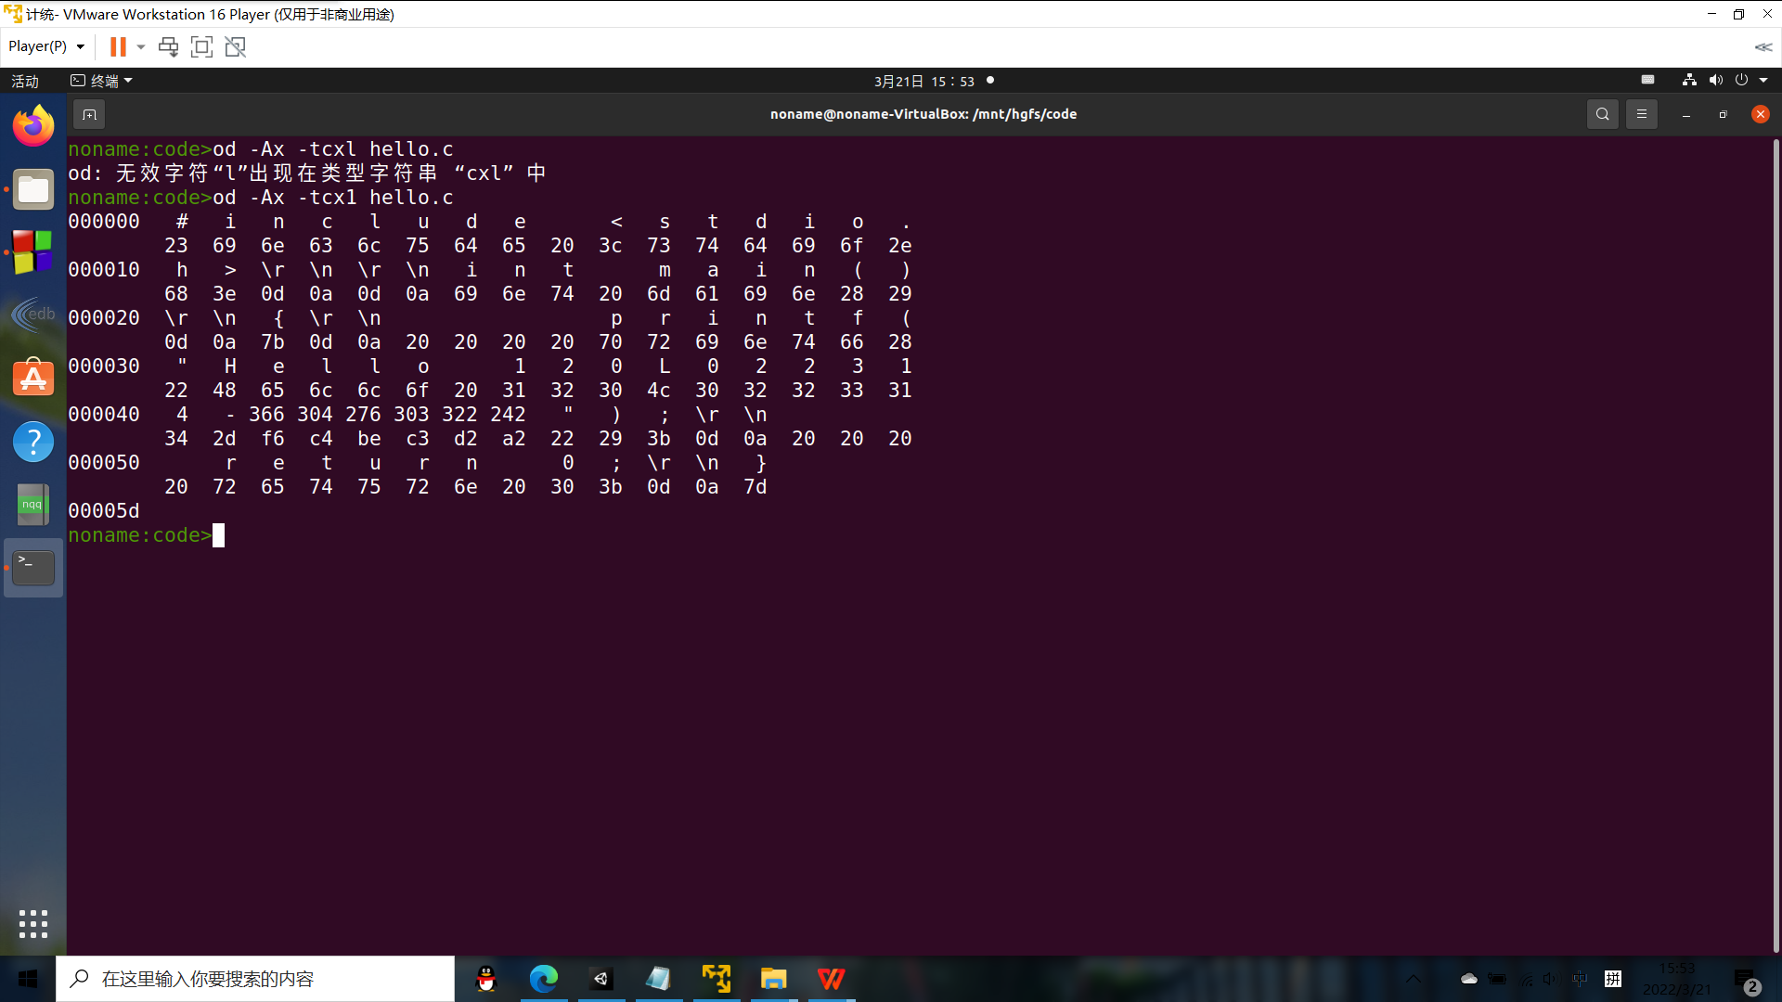
图5-1 OD的输出结果

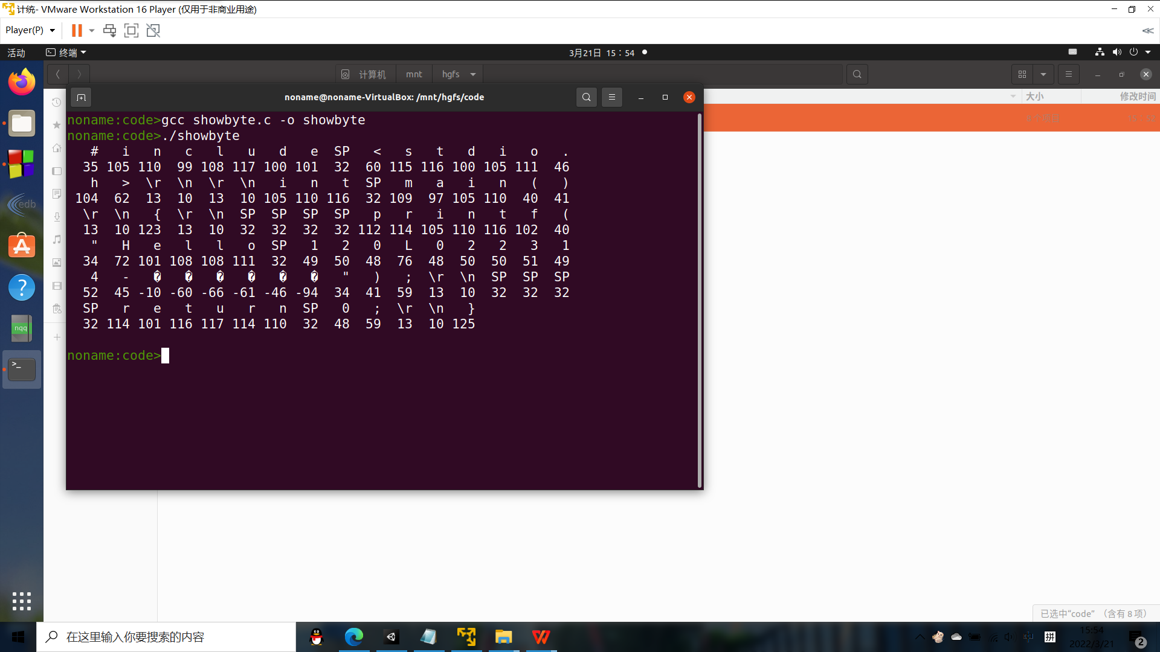
图5-2 showbyte的输出结果

第6章 程序的生成 Cpp、Gcc、As、ld

6.1 请提交每步生成的文件（10分）
hello.i hello.s hello.o hello.out (附上hello.c)

第7章 计算机数据类型的本质

7.1 运行sizeof.c填表（5分）
 | Win/VS/x86 | Win/VS/x64 | Linux/M32 | Linux/M64
char | 1 | 1 | 1 | 1
short | 2 | 2 | 2 | 2
int | 4 | 4 | 4 | 4
long | 4 | 4 | 4 | 8
long long | 8 | 8 | 8 | 8
float | 4 | 4 | 4 | 4
double | 8 | 8 | 8 | 8
long double | 8 | 8 | 12 | 16
指针 | 4 | 8 | 4 | 8

7.2 请提交源程序文件sizeof.c（5分）

第8章 程序运行分析

8.1 sum的分析（10分）
1.截图说明运行结果，并原因分析。
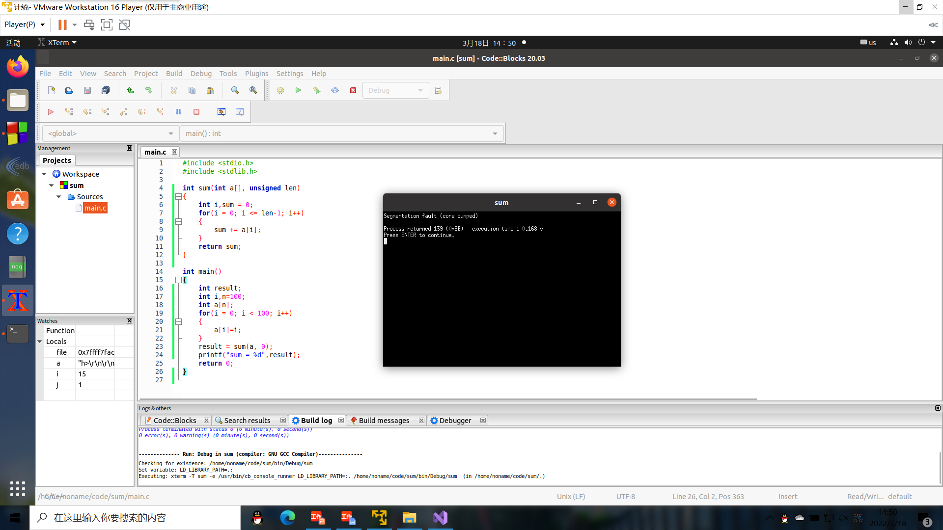

运行结果表示数组越界访问，因为len是无符号型，则len-1，就是无符号的最大值，则和i进行比较的时候，i也自动转为无符号型，所以i++能将i加到超过数组范围的地方。

2.论述改进方法
尽量避免无符号数和有符号数的比较，可以把len定义成int或long long型，也可以设置len的长度不小于1

8.2 float的分析（10分）
1.运行结果截图，分析产生原因。

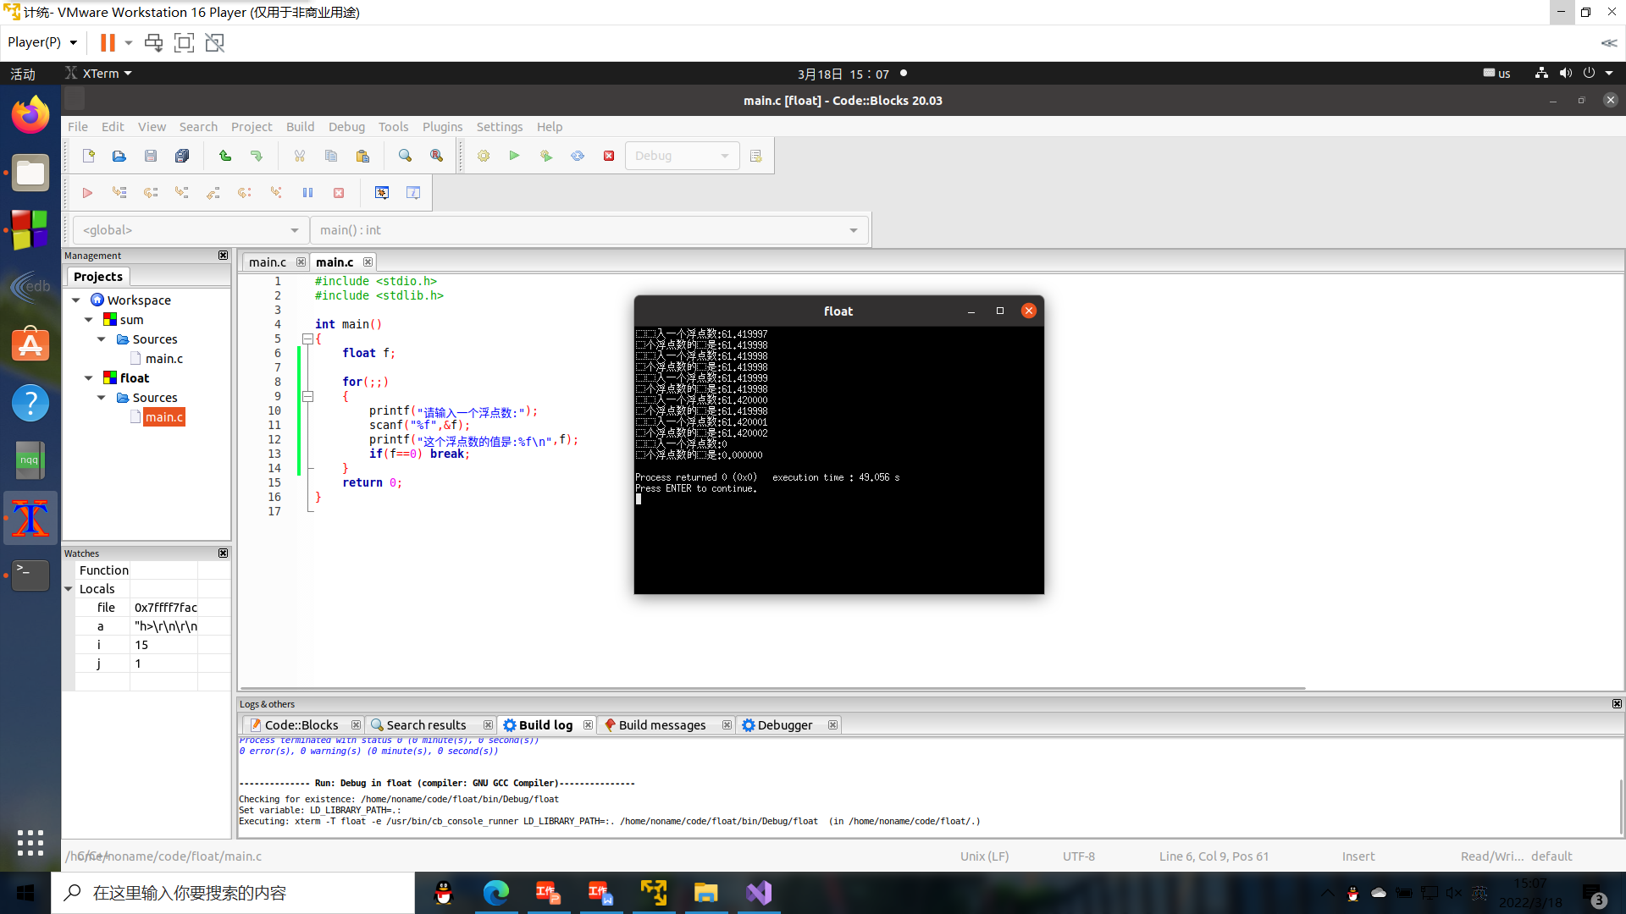
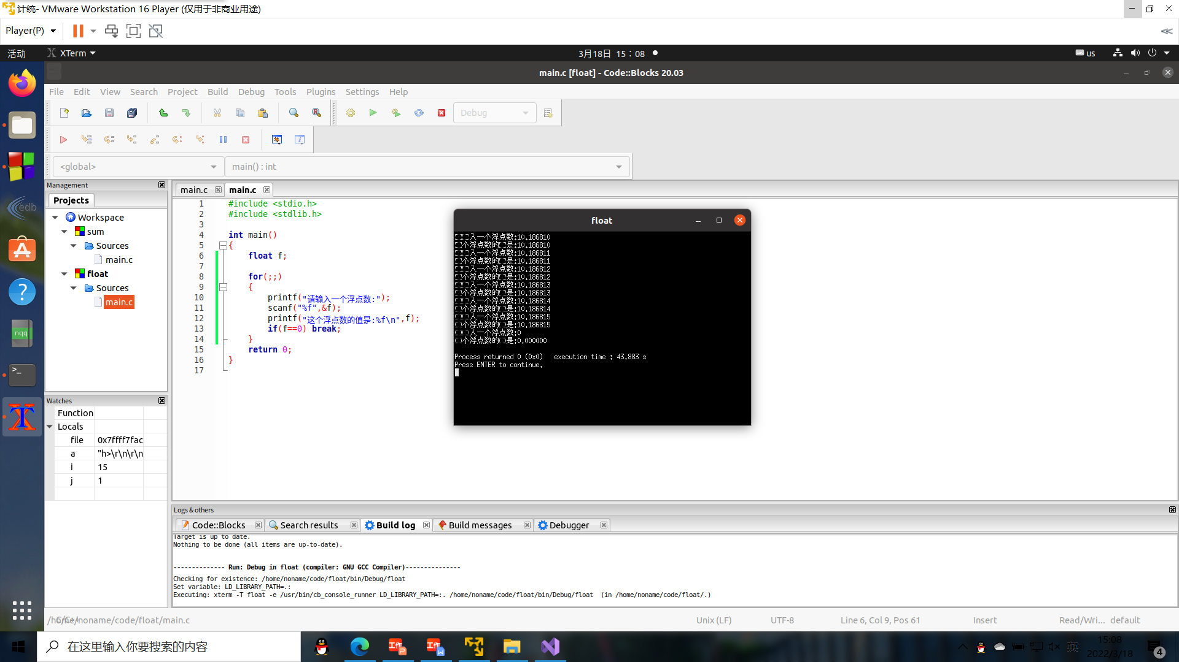
float类型是4字节的，仅有23位表示尾数，而这种表示方法，绝对值越大的数表示的精度越差，越小的数表示的精度越准确，这是由于指数位的数值过大后，小数点后的数精度就越不准确。

2. 论述编程中浮点数比较、汇总统计等应如何正确编程。
编程中遇到对精度要求比较高的浮点型时，最好采用更长的double类型或者long double型来描述精确的数据，而当比较浮点型时，若对精度要求不大，可以采用fabs(a-b)<c的形式来判断两数是否相等，而对精度要求准确时，最好还是使用double类型来进行比较更为准确。

8.3程序优化（20分）
1. 截图说明运行结果，分析问题产生原因。
①循环的方式写斐波那契数列，运行结果为负数，明显不符合实验要求。原因：斐波那契数列f(100)的值相当大，已经超出了long能表示的最大正整数，因此在循环生成f(100)的过程中已经产生了负数，所以计算结果有误。
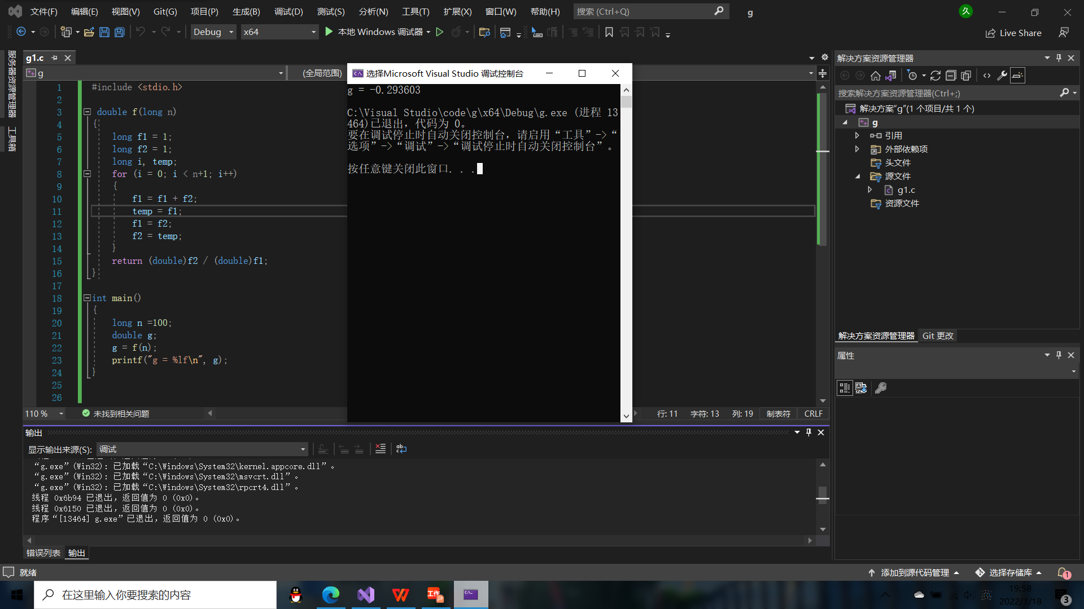

②用递归的方式写，n=100时未能运行成功，怀疑是调用栈的时候造成溢出

2. 提交初始的long/double版本的g1.c与g2.c。

3. 提交最后优化后的程序 g.c

第9章 总结

9.1 请总结本次实验的收获
学到了如何在Windows和Linux下查看自己计算机的软硬件系统，并且在Linux下直接通过终端对程序进行编译和调试的能力有所提高。能够从底层的角度去发现程序出现问题的原因。

9.2 请给出对本次实验内容的建议
希望带学生更深入更细节地去进行Linux下程序的编译和调试，因为学生大多习惯于Windows操作系统，对Linux还较为陌生，很多指令和功能都不能自主实现，网上的东西也有些杂乱，不知如何下手。

注：本章为酌情加分项。

参考文献

为完成本次实验你翻阅的书籍与网站等
[1] 林来兴. 空间控制技术[M]. 北京：中国宇航出版社，1992：25-42.
[2] 辛希孟. 信息技术与信息服务国际研讨会论文集：A集[C]. 北京：中国科学出版社，1999.
[3] 赵耀东. 新时代的工业工程师[M/OL]. 台北：天下文化出版社，1998 [1998-09-26]. http://www.ie.nthu.edu.tw/info/ie.newie.htm（Big5）.
[4] 谌颖. 空间交会控制理论与方法研究[D]. 哈尔滨：哈尔滨工业大学，1992：8-13.
[5] KANAMORI H. Shaking Without Quaking[J]. Science，1998，279（5359）：2063-2064.
[6] CHRISTINE M. Plant Physiology: Plant Biology in the Genome Era[J/OL]. Science，1998，281：331-332[1998-09-23]. http://www.sciencemag.org/cgi/ collection/anatmorp.

